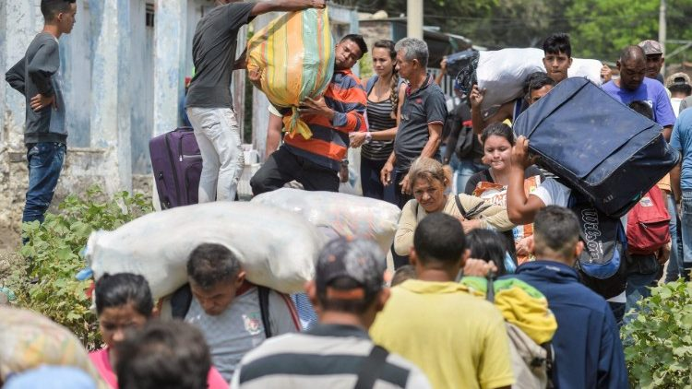COLOMBIA-VENEZUELA-CRISIS-BORDER  (AFP or licensors)

**Crisis Venezuela. Card. Porras: “Ya han abandonado el país 5 millones de personas”**

El Cardenal Baltazar Porras se pronuncia ante la crisis en Venezuela asegurando que en los últimos 20 años el régimen ha destrozado el tejido social y que su papel como Iglesia no debe ser “protagónico” para ocupar espacio, sino “para poder acompañar procesos”.

**Mireia Bonilla – Ciudad del Vaticano**

En el marco del Seminario Internacional “Búsqueda de Alternativas Políticas a la Crisis Venezolana”, desarrollado en la Universidad Antonio Ruiz de Montoya de Lima, Perú, del 4 al 7 de marzo y promovido por la Conferencia de Provinciales Jesuitas de América Latina y El Caribe (CPAL), estuvo presente el Cardenal Baltazar Porras, Administrador Apostólico de la Arquidiócesis de Caracas. En unas entrevista para Vatican News, el cardenal venezolano se pronuncia ante la compleja realidad que se vive en el país, asegurando que “nos encontramos ante un régimen que no se puede encasillar en que es un problema de derechas o de izquierdas, de nacionalismo vs globalización, si no que estamos ante un régimen que, a lo largo de todos estos 20 años, ha ido destrozando el tejido social”.

Ante la crisis que vive el país, el purpurado propone “buscar puentes” y “encontrar la negociación” – la cual, dice – “ciertamente tiene que darse cuando hay este tipo de conflictos”. Además, desde diversas instancias, el régimen venezolano ha sido calificado como “un régimen antihumano”, porque – puntualiza – “lo que son los derechos humanos y todo el respeto a las libertades fundamentales, no están presentes”. Para otros – dice Porras – se trata de un régimen “delincuencial”.

Cambio cualitativo antes y después del 10 de enero

Mons. Bartazar Porras señala que ha habido “un cambio cualitativo” en la realidad y en la situación venezolana antes de enero y a partir del 10 de enero: “Se ha desatado un cambio y un salto que decimos cualitativo porque la insurgencia, digamos así, del fenómeno Guaidó de la Asamblea Nacional “como el único poder constituido que responde a la legitimidad de origen”, pone la situación que estamos viviendo, desatando una dinámica que no tiene marcha atrás”.

Los 5 millones de éxodo habla por sí sólo

El “grave” y “dramático” problema humanitario que está sufriendo la población venezolana se manifiesta externamente en “ese éxodo” – dice el Card. Porras –  “en el que nos encontramos con cerca de entre 4 y 5 millones de personas - según los especialistas - que están fuera del país” y todo esto en un lapso de tiempo relativamente “muy corto” puntualiza.

El Papel de la Iglesia ante el panorama de Venezuela

El purpurado asegura que el papel de la Iglesia no debe ser “protagónico” para ocupar espacio, sino “para poder acompañar procesos”: “Estamos ante un proceso que Dios quiera que no se alargue demasiado en el tiempo porque lo que trae es mayor sufrimiento y mayor muertes”.

La oración tiene que ir acompañada de una acción

La situación venezolana además, “es algo que nos toca la fibra espiritual” dice el cardenal, y pide responder al llamado del Papa Francisco, de que “la oración” vaya acompañada “de una acción”: “una acción pacífica pero que a la vez tiene que ser constante y con coraje y que pasa por un reforzamiento espiritual y por ese aporte llamémoslo intelectual y racional para entender esta situación compleja y novedosa que se dan en el mundo

Un seminario para comprender el problema venezolano

Por último, hablando a cerca del seminario al que ha participado durante estos días junto con los representantes de la Compañía de Jesús, explica que “no solamente se trata de un seminario en el que ha habido una serie de exposiciones de muy alta calidad sino que este seminario tiene el objetivo de que se generen procesos dentro y fuera de Venezuela, para que pueda haber una mejor comprensión de la situación”.

<https://www.vaticannews.va/es/iglesia/news/2019-03/entrevista-cardenal-baltazar-porras-venezuela-crisis-soluciones>